P11 — Mini Evaluador de
Expresiones Algebraicas
Entregable 1 — Análisis y Diseño
Fundamentos de Intérpretes y Evaluador de Expresiones
Código | Apellidos y Nombres | Perfil en el Proyecto
20250096J | Ortiz Montoya, Rodrigo Matias | Líder / Backend Parser
20250213F | Morales Sinche, Piero Mauro | Lexer & AST
20253004I | Gutierrez Mamani, Aldair Edgard | Evaluador & Funciones
20254092I | Canchanya Ramos, Jose Luis | Tabla de Símbolos & Tests
20 de Abril de 2026
github.com/felizmedioa/Proy_LP1_2026_1

Tabla de Contenidos
Tabla de Contenidos 2
1. Descripción del Proyecto 3
1.1. Herramientas y Entorno 3
1.2. Funcionalidades Clave 3
2. Requerimientos 4
2.1. Requerimientos Funcionales 4
2.2. Requerimientos No Funcionales 4
3. Gramática Formal (BNF/EBNF) 5
3.1. Notas de Precedencia 5
4. Diagrama de Flujo del Pipeline 6
5. Modelo de Datos — Estructuras Principales 7
5.1. Nodo del AST (ASTNode) 7
5.2. Tabla de Símbolos (Symbol) 7
5.3. Tabla de Callbacks de Funciones (FuncEntry) 7
6. Casos de Uso 8
6.1. Casos de Uso de Negocio 8
6.2. Casos de Uso del Sistema 8
7. Diagramas de Secuencia 9
7.1. Evaluación de una Expresión Simple 9
8. Diseño de Interfaz de Usuario (Consola REPL) 10
8.1. Comandos del REPL 10
8.2. Ejemplo de Sesión REPL 10
9. Casos de Prueba 11
9.1. Pruebas de Funcionalidad Básica 11
9.2. Pruebas de Manejo de Errores 11

1. Descripción del Proyecto
El proyecto P11 consiste en construir un evaluador interactivo de expresiones algebraicas en lenguaje C puro, inspirado en calculadoras científicas y herramientas como GeoGebra. Funciona como un intérprete REPL (Read-Eval-Print Loop) que permite al usuario ingresar expresiones matemáticas y obtener resultados instantáneos.
El sistema implementa un pipeline completo: Analizador Léxico (Lexer) → Analizador Sintáctico (Parser) → Evaluador sobre un Árbol de Sintaxis Abstracta (AST). Todo construido desde cero sin dependencias externas más allá de la biblioteca matemática estándar de C (-lm).

1.1. Herramientas y Entorno
- GCC / Clang con flags -Wall -Wextra -lm (linkeo a biblioteca matemática)
- GitHub con Makefile y CI: compilación + tests automáticos en cada push
- Estándar ANSI C, sin librerías externas de terceros

1.2. Funcionalidades Clave
- Lexer y parser recursivo descendente: tokenización de números, operadores (+, -, *, /, ^), paréntesis y nombres de función
- Funciones trigonométricas: sin(), cos(), tan(), asin(), acos(), atan(), atan2(); soporte de grados y radianes configurable
- Funciones logarítmicas y exponenciales: log(), log2(), log10(), exp(), sqrt(), pow(); constantes predefinidas pi y e
- Funciones de rango: abs() para valor absoluto, max(a,b) y min(a,b) para múltiples argumentos; operador módulo para enteros y reales
- Asignación de variables con letras (a = 3.5 + pi) y reutilización en expresiones posteriores
- Tabla de símbolos implementada con arreglo de structs
- Manejo de errores descriptivos: división por cero, argumento fuera de dominio (log de negativo, asin fuera de [-1,1]), paréntesis sin cerrar y función desconocida
- Interfaz REPL de consola: historial en memoria, comando list para ver variables y comando quit para salir

2. Requerimientos

2.1. Requerimientos Funcionales

ID | Nombre | Descripción
RF1 | Evaluación Aritmética | Evaluar operaciones: Suma +, Resta -, Multiplicación *, División /, Módulo %, Potencia ^
RF2 | Soporte de Variables | Insertar y almacenar variables usando = (ej. a = x + y), reutilizables en la misma sesión interactiva
RF3 | Funciones Matemáticas | Soportar funciones: exp, sqrt, pow; log, log2, log10; sin, cos, tan, asin, acos, atan, atan2; max, min, abs
RF4 | Manejo de Excepciones | Validación y manejo seguro de división por cero y errores de dominio (log(-1)) sin crashear la aplicación
RF5 | Configuración de Modos | Alterar la unidad angular evaluada en funciones trigonométricas mediante comandos rad / deg
RF6 | Entorno REPL | Ciclo Read-Eval-Print-Loop continuo con comandos list (volcado de variables) y quit / exit para salir

2.2. Requerimientos No Funcionales

ID | Nombre | Descripción
RNF1 | Restricción de Bibliotecas | Solo ANSI C nativa: <stdio.h>, <stdlib.h>, <string.h> y <math.h>. Sin dependencias externas.
RNF2 | Arquitectura Modular | Separación explícita de Lexer, Parser, AST, Evaluador y CLI main. Extensible y sujeto a tests.
RNF3 | Rendimiento | Evaluación instantánea en C nativo. Overhead mínimo, ideal para SSH o máquinas con pocos recursos.
RNF4 | Robustez | Gestión de memoria con free_ast(). No crashea ante errores de dominio. Banderas eval_error controladas.

3. Gramática Formal (BNF/EBNF)
A continuación, se presenta la gramática formal EBNF sobre la cual opera el parser recursivo descendente del evaluador:
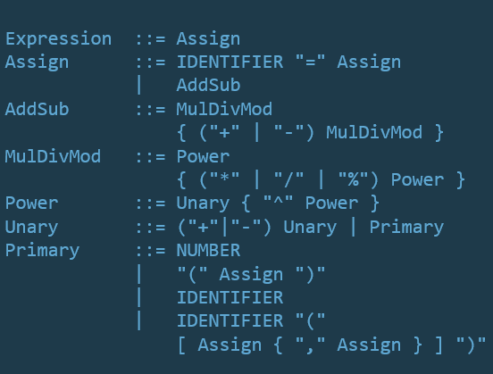

3.1. Notas de Precedencia
- Mayor precedencia: Potencia (^) — asociatividad hacia la derecha
- Precedencia media: Multiplicación, División y Módulo (* / %)
- Precedencia media-baja: Suma y Resta (+ -)
- Menor precedencia: Asignación (=) — asociatividad hacia la derecha
- Operadores unarios (- y +) se aplican antes de Primary

4. Diagrama de Flujo del Pipeline
El ciclo de evaluación del motor eval_math atraviesa las siguientes etapas secuenciales:

Etapa | Módulo | Descripción del Proceso
1. INPUT | main.c / fgets() | Se lee la cadena de texto ingresada por el usuario en consola mediante fgets(..., stdin). Texto plano.
2. LEXER | lexer.c | Se invoca get_next_token(). Caracteres secuenciales se aglomeran en Tokens (ej: 'l','o','g' → TOK_IDENTIFIER('log')). Descarta espacios.
3. PARSER | parser.c | Descenso recursivo según EBNF. Inserta nodos en las profundidades correctas según precedencia. Retorna raíz del AST (ASTNode*).
4. EVALUADOR | eval.c | Desciende el AST desde hojas (variables en symtable o literales) hacia la raíz. Consolida hasta retornar el double flotante resultado.
5. OUTPUT | printf() | Imprime el resultado numérico o lanza el warning descriptivo correspondiente ante fallos de dominio o sintaxis.

5. Modelo de Datos — Estructuras Principales

5.1. Nodo del AST (ASTNode)
El nodo estructural unificado del Árbol de Sintaxis Abstracta está definido en parser.h:
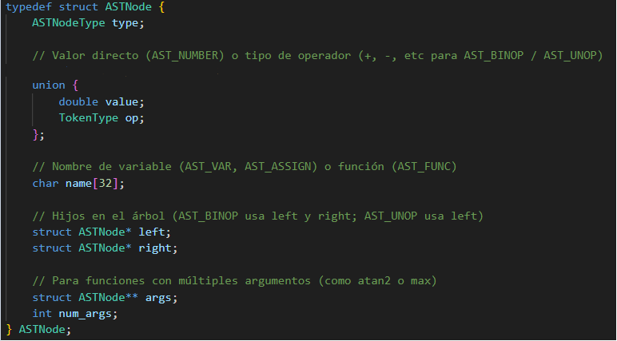

5.2. Tabla de Símbolos (Symbol)
Implementada en symtable.c como un arreglo estático de hasta 100 variables:
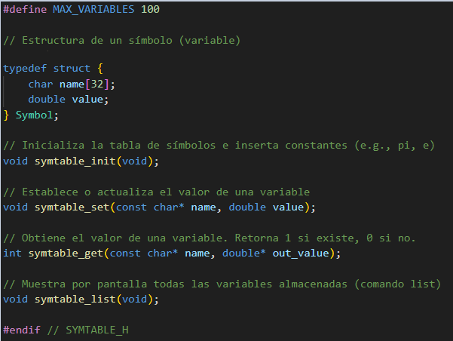

5.3. Tabla de Callbacks de Funciones (FuncEntry)
Implementada en functions.c para extensibilidad sin cadenas if/else:
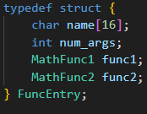
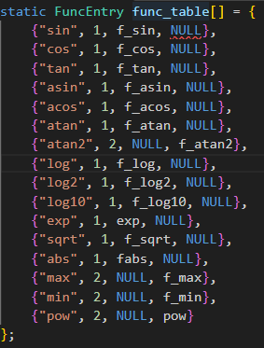
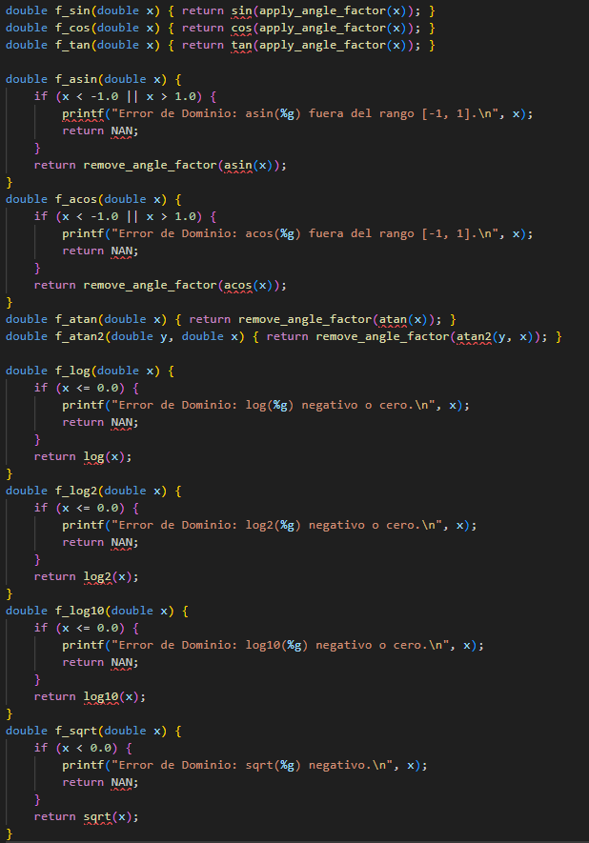

6. Casos de Uso

6.1. Casos de Uso de Negocio
El evaluador sirve como herramienta educativa y de cómputo rápido para estudiantes y profesionales que necesitan evaluar expresiones matemáticas complejas sin instalar software pesado. Permite:
- Verificar cálculos matemáticos en tiempo real desde una terminal
- Definir y reutilizar variables temporales en una sesión de trabajo
- Explorar funciones trigonométricas y logarítmicas con cambio de unidades al vuelo
- Usar en entornos con pocos recursos (SSH, servidores sin GUI)

6.2. Casos de Uso del Sistema

ID | Nombre | Actor | Descripción
CU-01 | Evaluar expresión | Usuario | Ingresa expresión matemática; el sistema tokeniza, parsea y retorna el resultado numérico.
CU-02 | Definir variable | Usuario | Asigna valor o expresión a una variable para reutilizar en la misma sesión (a = 3.5 + pi).
CU-03 | Llamar función | Usuario | Invoca funciones matemáticas (sin(), log(), max()) con argumentos que el sistema evalúa.
CU-04 | Cambiar modo angular | Usuario | Alterna entre radianes y grados con comandos rad / deg.
CU-05 | Reportar error | Sistema | Detecta y comunica errores de dominio, sintaxis o división por cero sin terminar la sesión.
CU-06 | Listar variables | Usuario | Comando list muestra el estado completo de la tabla de símbolos en tiempo real.

7. Diagramas de Secuencia

7.1. Evaluación de una Expresión Simple
El siguiente diagrama describe el flujo de mensajes entre módulos al evaluar la expresión sin(pi/2):

# | De | A | Mensaje / Acción
1 | Usuario | main.c | Ingresa "sin(pi/2)" + Enter
2 | main.c | lexer.c | init_lexer(input) — prepara el buffer de tokens
3 | main.c | parser.c | parse_expression() — inicia el descenso recursivo
4 | parser.c | lexer.c | get_next_token() — solicita tokens uno a uno
5 | lexer.c | parser.c | Retorna: TOK_IDENTIFIER(sin), TOK_LPAREN, TOK_IDENTIFIER(pi), ...
6 | parser.c | parser.c | Construye ASTNode: FUNC(sin, [BINOP(/, VAR(pi), NUM(2))])
7 | parser.c | main.c | Retorna raíz ASTNode*
8 | main.c | eval.c | evaluate(root) — evalúa el árbol
9 | eval.c | symtable.c | symtable_get('pi') — consulta valor de pi
10 | symtable.c | eval.c | Retorna 3.141592...
11 | eval.c | functions.c | call_function('sin', [pi/2.0]) — llama callback
12 | functions.c | eval.c | Retorna 1.0
13 | eval.c | main.c | Retorna double 1.0
14 | main.c | Usuario | Imprime: = 1.000000

8. Diseño de Interfaz de Usuario (Consola REPL)
La interfaz del evaluador es una consola interactiva (REPL) minimalista inspirada en calculadoras científicas. No requiere GUI gráfica; toda la interacción es por línea de comandos.

8.1. Comandos del REPL

Comando | Descripción
<expresión> | Evalúa la expresión matemática y muestra el resultado
<var> = <expr> | Asigna el resultado de la expresión a la variable indicada
list | Muestra todas las variables definidas y sus valores actuales
rad | Cambia el modo angular a Radianes (modo por defecto)
deg | Cambia el modo angular a Grados
quit / exit | Termina la sesión del evaluador

8.2. Ejemplo de Sesión REPL
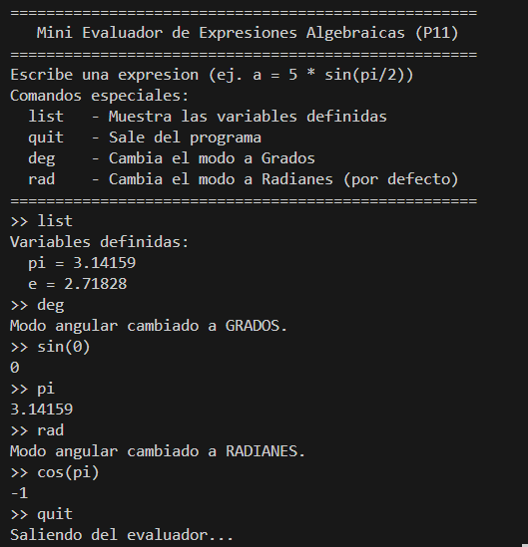

9. Casos de Prueba

9.1. Pruebas de Funcionalidad Básica

# | Entrada | Salida Esperada | Categoría | Resultado
1 | 5 + 3 * 2 | 11 | Precedencia | OK
2 | 2 ^ 3 ^ 2 | 512 | Asociatividad → | OK
3 | log(e) | 1.000000 | Constantes | OK
4 | sin(pi/2) | 1.000000 | Trigonometría rad | OK
5 | sin(90) [modo deg] | 1.000000 | Modo grados | OK
6 | max(10-2, 5*2) | 10.000000 | Funciones multi-arg | OK
7 | sqrt(pow(3,2)+pow(4,2)) | 5.000000 | Composición | OK
8 | 10.5 % 3 | 1.500000 | Módulo flotante | OK
9 | -5 + 10 | 5.000000 | Unary minus | OK

9.2. Pruebas de Manejo de Errores

# | Entrada | Mensaje de Error Esperado | Categoría | Resultado
10 | 5 / 0 | Error matemático: División por cero | Aritmética | ERROR
11 | log(-5) | Error de dominio: log() de negativo o cero | Dominio | ERROR
12 | asin(2.5) | Error de dominio: asin() fuera de [-1, 1] | Dominio | ERROR
13 | (5 + ) | Error de sintaxis: expresión inválida esperada | Sintaxis | ERROR
14 | 5 * 4) | Error de sintaxis: símbolo inesperado al final | Sintaxis | ERROR

